基于多信号融合技术的武器系统综合检查仪的研制与实现

罗华，邓乐武
（中航工业成都飞机工业（集团）有限责任公司,四川 成都 610091）

摘要：为了满足国内先进军用飞机武器系统的测试需要，改变公司飞机武器系统目前测试设备多、自动化程度和测试效率低的现状。采用了PCI平台和虚拟仪器控制技术开发了一套新型武器系统综合检查仪，该检查仪采用独特的设计方法，硬件上采用扩展性良好的一体化PCI工控机和多种数据卡，同时用各种适配电路对众多的武器信号分类，进行归一化处理 和融合，软件上采用模块化设计和多线程编程。应用结果表明，该武器系统综合检查仪人机界面友好，运行稳定可靠，测试效率高，具有很强的实用性和推广价值。
关键词：信号；融合；虚拟仪器；多线程编程

Development and realization of weapon system comprehensive inspection instrument based on multi signal fusion technology

Luo Hua，Deng Lewu
(AVIC Chengdu Aircraft Industrial (Group) Co., Ltd. Chengdu 610091,China)
Abstract: In order to meet the needs of the domestic advanced military aircraft weapon system testing, changing the status of many testing equipment and automation and testing efficiency low in the aircraft weapon system of my company at present. Adopted PCI platform and virtual instrument control technology to develop a new kind of weapon system of comprehensive tester. The tester adopts unique design method, the hardware on the expansion of good integrated PCI industrial control machine and a variety of data card, at the same time with a variety of adapter circuit of many weapons signal classification, normalization and fusion, the software adopts modular design and multi thread programming. The application results show that the system has friendly man-machine interface, stable and reliable operation, high efficiency, and has strong practicability and popularization value.
Key words: singal；fusion；virtual instrument；The multi thread programming

0 引言
武器系统是军用飞机重要的一个子系统，该系统控制武器的悬挂、识别、供电、投放及发射等。武器系统能否正常工作直接关系着战斗机的作战效能，检查武器系统能否正常工作就必须用各种武器系统检查仪。
某型飞机有11个外挂点，悬挂的武器和外挂物种类有炸弹、激光炸弹、火箭弹、训练弹、红外型导弹、雷达型导弹1、雷达型导弹2、副油箱、昼夜型瞄准吊舱、航炮。长期以来，每种武器系统配置一台检查仪，且检查仪实现的方式也各不相同，有模拟电路开发的、单片机开发的和嵌入式计算机开发的等，使得该型飞机所用的武器系统检查仪数量和种类都较多，武器系统测试效率低，不能满足测试需求。为改变这种测试现状，充分利用现代计算机检测与控制技术，开发一台性能好、功能完善并且使用方便的武器系统综合检查仪具有重要的意义，该综合检查仪把每种分离的检查仪（多台）的功能综合在一起，可以对飞机进行多挂点同时检测，改变分离检查仪只能对一个挂点进行检查的现象。笔者通过对武器系统综合检查仪的开发，论述其具体实现的方法和途径。
1 总体目标
根据需求，要求综合检查仪具有如下最大测试能力：能同时完成9个挂点的单挂炸弹测试、3个挂点的并联炸弹测试、2个挂点的训练弹测试、2个挂点激光炸弹测试、4个挂点的火箭弹测试、3个挂点的副油箱测试、2个挂点的红外型导弹的测试、2个挂点的雷达型导弹1测试、2个挂点的雷达型导弹2测试、吊舱功能测试、航炮功能测试。综合检查仪相当于以前传统分离式的9台炸弹系统检查仪（单挂炸弹、并挂炸弹、训练弹）、2台激光炸弹检查仪、4台火箭检查仪、1台副油箱系统检查仪、2台红外型导弹检查仪、2台雷达型导弹1检查仪、2台雷达型导弹2检查仪、1台吊舱吊舱模拟器和1台航炮检查仪。在测试时，测试者可任意选取1个或多个挂点进行测试，充分发挥综合检查仪测试的灵活性。
2 总体设计
武器系统综合检查仪由多路输出电源箱、一体化工控机、武器信号适配器、雷达型导弹2接口箱、工具抽屉组成。这些独立的箱体及抽屉放置在一台19//标准机柜中。其中电源箱中放置了2个具有RS232通讯总线接口的三相单参数电量表，测试6路三相交流115V电压值，工控机中放置了离散量采集DI/O卡、继电器I/O模块卡、A/D数据采集卡、RS232多串口卡、1553B数据通讯模块卡。
武器信号适配器按武器种类分别处理各种武器信号,使武器信号适应于各种采集卡。雷达型导弹2接口箱独立测试雷达型导弹2，测试完成后，将测试结果或故障代码通过RS232串口传给主控计算机。
RS232多串口卡负责与两个三相电量表和中距拦射导弹2接口箱通讯，1553B数据通讯模块卡用于模拟吊舱与飞机之间的总线通讯功能，系统中1553B数据通讯模块卡使用的是RT（远程终端）功能来真实模拟飞机对吊舱的操作控制功能。
综合检查仪中的采集卡、控制卡、通讯卡与各种武器适配器，共同完成飞机输出的离散信号、模拟信号、脉冲信号的采集，对综合检查仪产生的频率信号和模拟控制信号进行输出切换控制，对1553B、RS232数字总线信号进行通讯控制，将众多信号归一化处理，进行融合^{[1]}。
3 硬件组成及设计
3.1 硬件组成
综合检查仪硬件由电源、工控机、CPU控制器、DI/O卡、继电器I/O卡、A/D卡、RS232多串口卡、1553B数据通讯卡、武器信号适配器、雷达型导弹2接口箱、工具抽屉、机柜、测试电缆及附件等组成，测试系统总体结构框图如图1所示。
CPU控制器
DI/O卡

继电器I/O卡
A/D卡
多串口卡
1553B卡
单挂炸弹处理电路
并挂炸弹处理电路
训练弹处理电路
激光炸弹处理电路
火箭弹处理电路
副油箱处理电路
红外型导弹处理电路
雷达型导弹1处理电路
吊舱处理电路
航炮处理电路

28V、25V
18V、11.5V
±15V、4.5V
电源
电量表
雷达型导弹2接口箱
28V
PCI总线

飞机9个单挂炸弹挂点
飞机吊舱接口
飞机航炮接口
飞机3个并挂炸弹挂点
飞机2个训练弹挂点
飞机2个激光炸弹挂点
飞机4个火箭弹挂点
飞机3个副油箱挂点
飞机2个红外型导弹挂点
飞机2个雷达型导弹1挂点
飞机2个雷达型导弹2挂点
武器信号适配器

图1 测试系统总体结构框图
测试系统的控制核心单元是CPU控制器，所有板卡通过PCI总线接收控制^{[2-3]}、调度命令，同时进行数据采集、数据分析、结果判断以及结果显示等工作。电源箱产生多路输出电压，电压分别是28V、25V、18V、11.5V、±15V、4.5V，其中25V、4.5V用于雷达型导弹1测试，18V、11.5V用于红外型导弹位标器电路中，±15V为红外型导弹音响电路的运算放大器电源，28V作为训练弹、激光炸弹、副油箱等的控制信号和雷达型导弹2接口箱的电源。
3.2 硬件设计
3.2.1 系统整体外观设计
为满足飞机多个挂点测试的需要，选取一台19//标准机柜，该机柜可移动，也可以固定，综合检查仪整体外观如图2所示。
武 器 系 统 综 合 检 查 仪
28V
25V
18V
15V
-15V
11.5V
4.5V
L1 L2 L3 L4 L5 L6 L7
单炸弹
并联炸弹
训练弹
激光炸弹
副油箱
航炮
吊舱
火箭挂架
雷达导弹1
6
雷达导弹1
2
红外导弹5/6/7
红外导弹
1/2/3
火箭弹
主插座
点火插座
雷达型导弹2接口箱
图2 测试系统总体外观图

电源箱
工控机
键盘
鼠标
武器信号适配器
工具抽屉

与飞机相连接的测试电缆都从机柜前面板接入，工控机和电源箱的～220V供电，电源箱向武器信号适配器和雷达型导弹2接口箱的直流供电，武器信号适配器与工控机的信号连接，工控机与雷达型导弹2接口箱及～115V交流测试表的RS232通讯电缆的连接都在机柜后面完成。机柜后门关闭后，后面板只有一根～220V电源电缆与外部连接。
3.2.2 系统测试性能设计
3.2.2.1 信号特点分析
离散量输入：单挂炸弹27路，并挂炸弹15路，激光炸弹10路，训练弹8路，火箭弹32路，副油箱4路，红外型导弹28路，雷达型导弹1共16路，吊舱6路，航炮5路。一共有151路，电气特性：28V/开路，28V为有效值。
模拟量输入：激光炸弹6路，红外型导弹12路，雷达型导弹1共10路，共28路，电气特性：28V、24V、0～5V。
继电器I/O输出量：激光炸弹2路, 训练弹2路, 副油箱2路，红外型导弹16路，雷达型导弹1共16路，共38路输出量。
RS232数字通讯：3路；1553B数字通讯：1路。
3.2.2.2 离散量处理电路
根据离散量输入数量，选取了一块具有168通道的DI/O板卡，该板卡的有效输入电压为TTL电平—0V，飞机输出的电压值为28V，用光耦隔离电路进行变换处理，光耦隔离电路具有相应快，噪声低的优点，通过变换，将151路离散输入量变换成0V送入板卡的相应通道口。
3.2.2.3 模拟量处理电路
根据模拟量输入数量，选取了一块具有32路单端电压输入的A/D板卡，该板卡输入电压范围为0 ~ 10 V, 飞机输出的电压有28V、25V直流量和0～5V的直流量。对0～5V的直流电压，直接输入A/D板。对28V、25V直流量，用分压电路将电压3等分，将其中一个等分电压（小于10V）输入A/D板，在采集显示时，对采集的电压值乘以3，得出飞机输出的实际电压值，通过比例变换，完成28路模拟量的采集。
3.2.2.4 继电器I/O处理电路
该处理电路主要是利用继电器I/O板卡控制综合检查仪产生的控制信号、电源、频率信号等送给飞机，以及完成一些控制逻辑的切换。根据输出量，选取了3块具有16路继电器I/O的板卡。
3.2.2.5 通讯处理电路
综合检查仪共有3路RS232串口通讯，对三相～115V电压的测量，选取了两个具有RS232串口的电量表进行测量，雷达型导弹2接口箱也有1路RS232串口，所以选取了1块具有8个RS232通讯口的多串口卡，电量表和雷达型导弹2接口箱将测量结果实时传输给多串口卡。
为了完全真实模拟飞机与吊舱之间的数据通讯环境，吊舱处理电路完全按照飞机1553B网络格式进行设计，并且在硬件电路中加入了1553B耦合器，因为只模拟一部份1553B网络，所以在主总线的末端还加上了终端电阻、保证了1553B数据通信硬件电路的安全、正确及可靠。
3.2.2.6 红外型导弹音响输出电路
在红外型导弹处理电路中，还有一个频率产生电路，该电路为频率可调、幅度不变的正弦波振荡电路。该电路输出2路1300Hz的音频信号，通过继电器I/O板切换，同时输出给飞机的两个挂点，音响电路如图3。

图3 音响电路
6.8K
5.1K
5.1K
2K
100K
3K
5.1K
10K
5.1K
5.1K
2K
100K
4700u
4700u
2CK×2
F007×3
8.2K
R10
R11

该电路由两级移相电路和一级非线性反相放大器串接而成。移相电路采用集成运算放大器AR1、AR2和RC的组合。由于反相器AR3的相移是180，所以，两级移向电路也应移相180，以保证电路振荡所要求的总相移360的条件，二极管D1、D2在电压较低时动态电阻很大，所以AR3组成的反相电路增益很高，保证电路的起振。当振荡幅度升高时，D1、D2动态电阻越来越小，降低了电路的增益，从而使输出幅度得到稳定。由于二极管有较大的死区电压，所以小信号输出时波形有间断，故附加了电阻R9。调节电位器R10可以改变输出幅度，调节电位器R4、R7可以改变V1、V2的输出频率，使其为1300Hz，该电路的频率调节范围为300Hz～15KHz^{[4]}。
4 软件设计及流程实现
测试系统软件在Windows XP操作系统环境下运行，基于LabVIEW8.20软件开发。根据PCI平台和板卡的硬件特性，采用第三方硬件连接方式，该方式是装入板卡的驱动程序，用LabVIEW共享库把DLL导入，DLL中封装了需要调用的函数，导入后生成函数VI，函数中含有板卡号，通道地址等。对函数参数进行配置后，进行写入和读取操作，实现向通道写入和读取数据。该系统操作界面直观、浅显易懂，操作人员能够快速理解使用。
笔者采用模块化多循环程序框架进行程序结构设计，为不同的、可以并行的任务编制独立的子VI程序，并给予单独的线程，在需要执行任务时调用相应的子VI，保证任务的独立运行、不相互干扰并且具有相当高的运行效率。同时运用多线程编程技术，实现每个子程序的显示和采集运行并行、多挂点的多通道数据采集并行^{[5-6]}。软件包括11个子VI，分别是单炸弹子VI、并联炸弹子VI、训练弹子VI、激光炸弹子VI、火箭弹子VI、副油箱子VI、航炮子VI、红外型导弹子VI、雷达型导弹1子VI、雷达型导弹2子VI、吊舱子VI。由于篇幅原因，本文只画出了包含单炸弹、红外型导弹子程序的软件测试流程图，软件测试流程图见图4。

图4 软件测试流程图
测试武器种类选择
航炮
激光弹
吊舱
训练弹
副油箱
火箭弹
单炸弹
并联炸弹
雷达型导弹1
红外型导弹
雷达型导弹2

开始

挂点和检查类型选择
是否开始测试
实时显示所选择挂点的输出信号
爆控、投放1、投放2信号

否
是
否
退出测试程序
是否复位
是否退出测试
清除测试信号显示
重新测试
结束

是
否
是
1#挂点
9#挂点
正常测试
选投测试
应急测试
是否悬挂
是
是否停止测试
否
是
显示最后时刻系统所采集的信号

否
第13步
挂点和测试步骤选择
1/2/3#挂点之一
5/6/7#挂点之一
是否开始测试
否
否
是否悬挂
是
是
实时测量
是否停止测试
否
是
如果是参数测试，显示测试值，并给出结论。如果是功能测试，只给出测试结论。

是否继续测试
是
选中某步继续测试
退出测试程序
是否复位
是否退出测试
清除测试信号显示
重新测试
结束

是
否
是
否
否
第1步

该系统一共有12个测试界面（前面板），包括一个计量界面，该界面用于对A/D板卡进行计量。本文暂只介绍“红外型导弹”测试界面。启动测试程序，进入测试界面，界面的缺省显示是“单炸弹”测试界面。选择“红外型导弹”按钮，测试界面弹出“红外型导弹”测试界面，测试界面见图5。
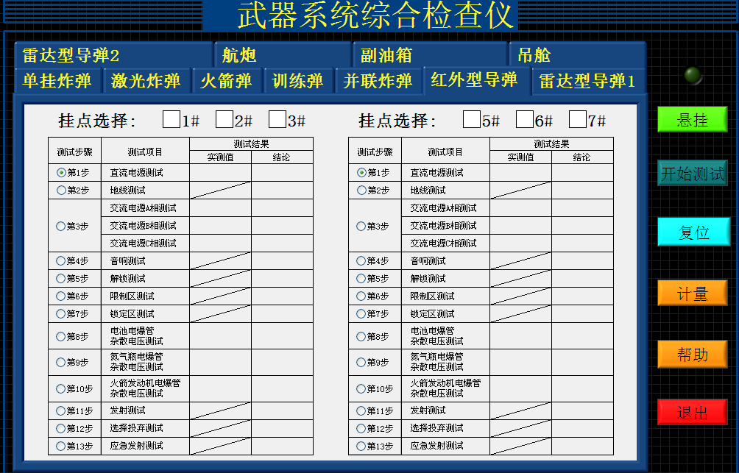

图5 “红外型导弹”测试界面
选择1个或2个挂点和某一项测试步骤，点击“悬挂”按钮，“悬挂”变为“卸载”，“悬挂”指示灯燃亮。界面上的挂点和测试步骤不能更改，要更改，需点击“卸载”项。点击“开始测试”按钮，“开始测试”变为“停止测试”，表格中实时显示测量值，点击“停止测试”按钮，表示测试停止，系统给出测试结论。可以点击“退出”按钮，直接退出测试程序，也可以点击“复位”按钮，所测试信号和结论清零，可再次选择“开始测试”按钮，重新测试。测试完某一项后，可以点击“卸载”按钮，选择未测试的某一项进行测试。
5 实验结果与分析
将武器系统综合检查仪与飞机联机实验，根据测试需求，该系统既可以对某种武器单个挂点测试，也可以多个挂点同时测试，测试方法十分灵活。该系统除红外型导弹需三次才能测试完成外，其余武器都能一次性测试完成。若增加红外型导弹硬件测试接口，也能实现一次性测试完成。通过与原来分离测试设备实验对比，一架飞机武器系统测试时间只有原来的三分之一，获得了相当高的测试效率。该系统已投入使用，通过多架飞机实验，结果证明，该系统运行稳定可靠，测试快速准确，为飞机的武器系统实验提供了有力的保障。
6 结束语
通过武器系统综合检查仪的研制，检查仪完全实现了总体目标。在研制中，硬件上所采用的多种信号分类、融合技术，使武器信号适配器与计算机控制系统十分匹配，软件上采用虚拟技术和多线程编程技术，使系统操作简洁明了，人机界面交付性强。在研制过程中，所积累的多信号融合技术和虚拟仪器开发技术，对开发其它型号飞机的武器系统综合检查仪创造了条件。
参考文献：
[1] 彭冬亮，文成林，薛安克. 多传感器多源信息融合理论及应用[M] 北京：科学出版社，2010
[2] 唐玉华. PCI总线的传输协议概述[J] 计算机工程与科学 1998，20（2）：74－78
[3] 邓亚平，陈昌志. 微型计算机接口技术[M] 北京：清华大学出版社，2005
[4] 宋家友. 电子爱好者 集成电子线路设计手册[M] 福建科学技术出版社，2002 P183
[5] 贺良华，王洪亮，王洪雷. 基于LabVIEW的虚拟信号发生器的研究与实现[J]. 计算机测量与控制，2009，(9):1866－1868.
[6] 陈锡辉，张银鸿. LabVIEW 8.20程序设计从入门到精通[M] 北京：清华大学出版社，2007

作者简介：
罗华（1977－）男，中航工业成飞公司制造工程部，工程师，长期从事飞机航电武器系统测试工作。
邓乐武（1965－）男，中航工业成飞公司制造工程部首席师，研究员级高级工程师，长期从事机载系统综合测试工作。

